**Образовательный маршрут для организации совместной деятельности детей и родителей в сети Интернет**

**Тема: «Вода это жизнь»**

**Составители:**воспитатели Сутягина Ю.П. , Жукова Р.Ф.

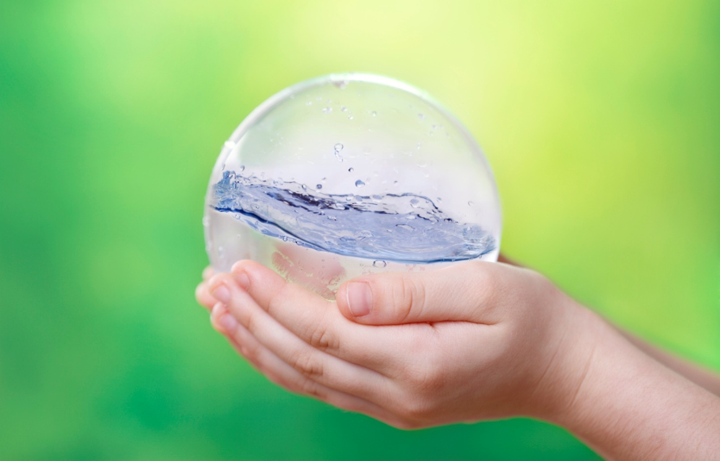

Уважаемые родители и дети! Лето это прекрасное время года, но летом без воды никуда. Предлагаю Вам вместе с детьми пройти по данному электронному образовательному маршруту.

Напоминаем вам, что при прохождении образовательного маршрута, важно придерживаться учета возрастных особенностей детей, также напоминаем Вам о том, что максимальное время проведения детей за гаджетом не более 10- 15 минут. Для того чтобы ссылка стала активной, нужно навести курсор на ссылку, нажать правую кнопку мышки и в появившемся подменю выбрать команду «Открыть гиперссылку».

Итак**, Шаг 1:** Что такое Вода? Энциклопедия для детей. Развивающий мультик. [Знакомство с Капелькой.](https://yandex.ru/video/preview?filmId=16398181285099037764&text=%D0%B7%D0%BD%D0%B0%D0%BA%D0%BE%D0%BC%D1%81%D1%82%D0%B2%D0%BE%20%D0%B4%D0%BE%D1%88%D0%BA%D0%BE%D0%BB%D1%8C%D0%BD%D0%B8%D0%BA%D0%BE%D0%B2%20%D1%81%20%D0%B2%D0%BE%D0%B4%D0%BE%D0%B9&path=wizard&parent-reqid=1594831582727714-992299226842853196700140-production-app-host-man-web-yp-313&redircnt=1594831586.1)

Теперь **шаг 2**: Познакомились с капелькой? Пришло время прочитать о её [приключениях.](https://nsportal.ru/detskiy-sad/okruzhayushchiy-mir/2018/09/27/ekologicheskaya-skazka-puteshestvie-kapelki)

**Шаг 3**. Эксперименты с водой для детей, которые удивят даже взрослых

Привет! сегодня нас ждут **эксперименты с водой для детей**. Не знаю, кому как, но мне и самой очень нравится проводить опыты. Вспомните, недавно мы говорили о возможности познакомиться с наукой и в частности, с химией, на основе самостоятельных исследований. При помощи простых вещей мы открывали своему малышу целый мир. И так приятно было наблюдать за восхищением крохи! Сегодня же мы продолжим работать в нашей научной лаборатории. А «подопытным» будет жидкость.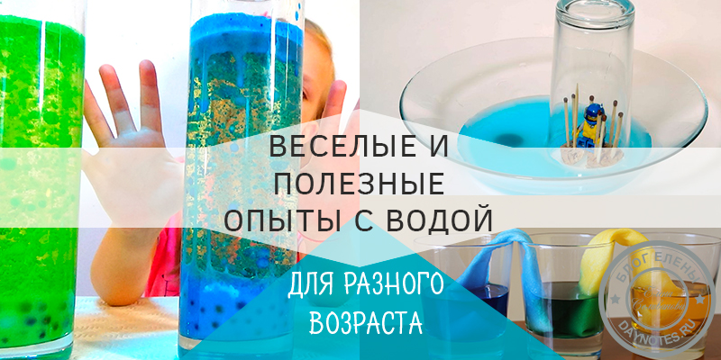

Думаю, самым первым делом стоит рассказать малышам о таком явлении, как **круговорот воды в природе**. Таким образом мы познакомим маленьких не только со сложным устройством Земли и жизни на ней, но и с нормальным «поведением» воды. Это станет отличным основанием, чтобы показать, на что вообще способна жидкость!

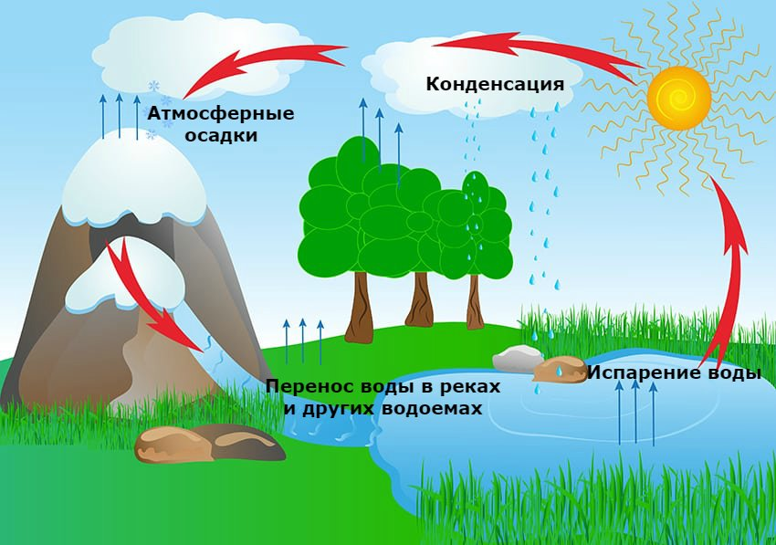

Так мы познакомим детей с водой:

* ребёнок узнает о том, какую форму может иметь вода, какие виды принимает она;
* для детей важно понимать, что в разных ситуациях вода может вести себя необычно;
* а так же интересно будет «испытать», на что способна жидкость.

Все это деткам предстоит узнать именно благодаря опытам! Ну что же, поехали?

1. 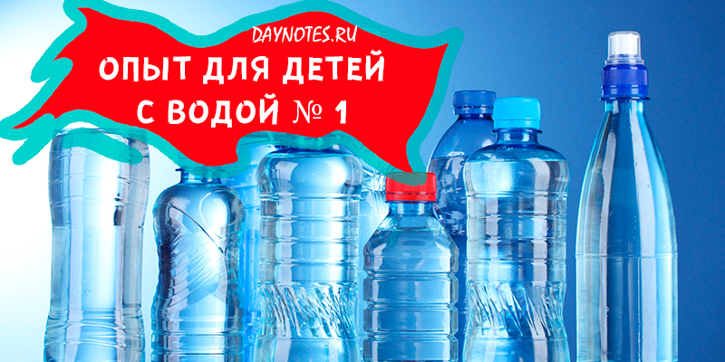Давайте покажем детям основное свойство жидкости, что она принимает всевозможную форму.  
   Как это сделать? Возьмем любую прозрачную тару и наполним ее водой. Что это может быть? Например, стеклянные банки и стаканы. Но и не твердые емкости тоже подойдут: целлофановый пакет, воздушный шарик, медицинская перчатка. Какая форма воды? это зависит от того, во что она налита. Вывод: у жидкости нет определенной формы.
2. 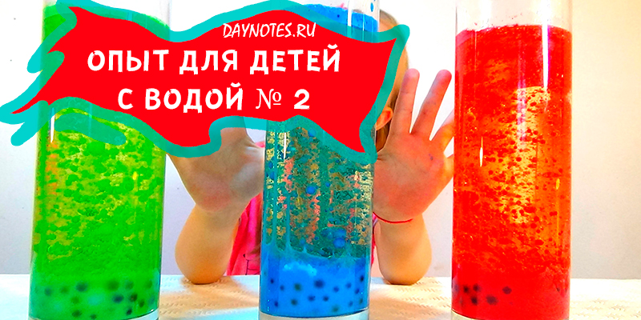Масло и вода не смешиваются. Наливаем в стакан масло, затем добавляем воду. Воду можно окрасить. Молекулам воды не нравится смешиваться с молекулами масла. Даже  если Вы попытаетесь налить в бутылку половину масла и половину воды, затем встряхнете ее хорошенько, масло распадется на мелкие молекулы, но не смешается с водой. Кроме того, пищевой краситель смешивается только с водой. Он не окрашивает масло. Если добавить таблетку аспирина, то получим бурлящую лаву. Когда Вы льете воду в бутылку с маслом, вода опускается на дно, а масло всплывает на поверхность. Это то же самое, когда нефть с судна разливается в океане. Масло плавает на поверхности воды, потому что вода тяжелее масла. Ученые говорят, что вода более плотная, чем масло, и именно поэтому масло не упадет в другую колбу.
3. 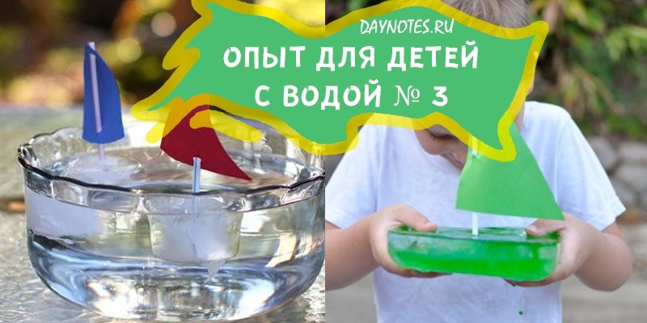Еще один простой опыт познакомит детей с тремя состояниями воды: твердое жидкое и газообразное. Подготовьтесь заранее и заморозьте ее около литра. Желательно это сделать в двух металлических емкостях .Один кусочек льда растопите на глазах ребенка. Дайте малышу сравнить и высказаться. И снова верните емкость на плиту. Накройте ее прозрачной крышкой. Наблюдая, можно заметить, как под крышкой собрался пар (газообразное состояние жидкости) и капельки – это **конденсат**. Откройте крышку. Только вначале спросите ребёнка, откуда взялся пар, если в кастрюльке была только вода? Но на этом эксперимент не закончился. Обратите внимание, что пар поднялся вверх. А кусочек льда плавает на воде. Расскажите на этом примере, что самое тяжелое – вода, потом идет лед, а пар даже легче воздуха. Вывод: мы познакомились с тремя состояниями воды и узнали, что при этом меняется ее вес.

**Шаг4:** Водные просторы это так же место обитания рыбок. Для следующего шага нашего маршрута следует вооружиться кисточками, акварелью, гуашью, бумагой и стаканчиком с [ВОДОЙ.](https://flomaster.top/14015-pojetapnoe-risovanie-rybki-dlja-detej.html) Выбери какую рыбку ты хочешь нарисовать.

Шаг5:Подошло к концу наше небольшое путешествие, предлагаю Вам освежить в памяти стихотворение Корнея Чуковского «[Мойдодыр](https://deti-online.com/audioskazki/skazki-chukovskogo-mp3/moidodyr/)».

Мне было весело и интересно. Надеюсь Вам тоже. 

Благодарю Вас за сотрудничество.

Спасибо за внимание.

До новых встреч.